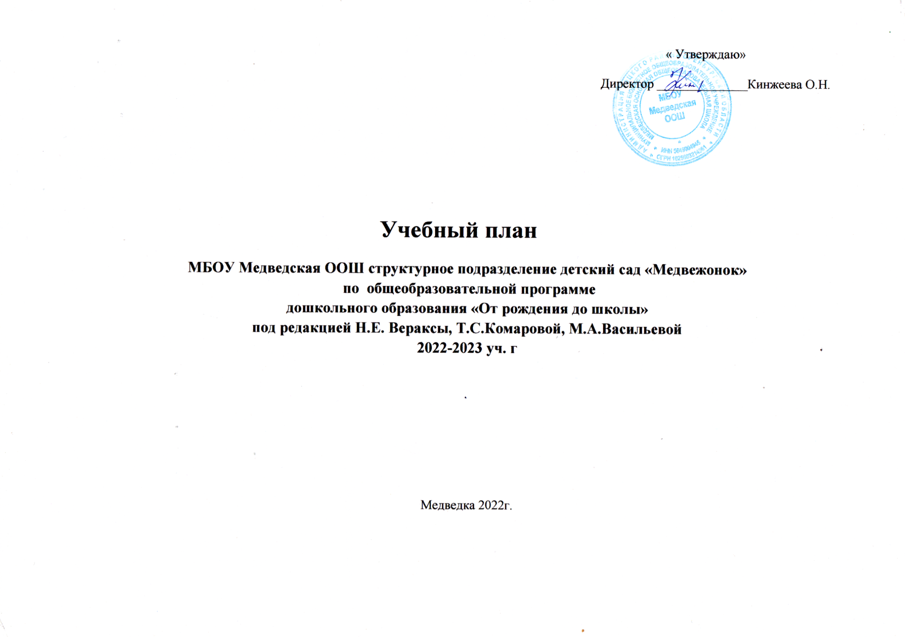                                                                                                                                                         « Утверждаю»

Директор ______________Кинжеева О.Н.

**Учебный план**

**МБОУ Медведская ООШ структурное подразделение детский сад «Медвежонок»**

**по общеобразовательной программе**

**дошкольного образования «От рождения до школы»**

**под редакцией Н.Е. Вераксы, Т.С.Комаровой, М.А.Васильевой**

**2022-2023 уч. г**

Медведка 2022г.

**Пояснительная  записка**

Учебный план МБОУ Медведская ООШ — детский сад «Медвежонок» на 2022 – 2023 учебный год разработан в соответствии с:

- Федеральным законом от 29.12.2012г. № 273-ФЗ «Об образовании в Российской Федерации»;

- Приказом Министерства образования и науки Российской Федерации от 30.08.2013 № 1014  «Об утверждении порядка организации и осуществления образовательной деятельности по основным общеобразовательным программах- образовательным программам дошкольного образования» ;

- П основной общеобразовательной программе «От рождения до школы» под редакцией Н.Е. Вераксы, Т.С. Комаровой, М.А. Васильевой.

- Санитарно-эпидемиологическими правилами и нормативами СанПиН 2.4.1.3049-13 «Санитарно-эпидемиологические требования к устройству, содержанию и организации режима работы дошкольных образовательных учреждений», от 13.05.2013г.;

- Письмом Министерства  образования и науки Российской Федерации от 31.05.2007 № 03-1213 «О методических рекомендациях по отнесению дошкольных образовательных учреждений к определенному виду»;

- Приказом Министерства образования и науки Российской Федерации от 17.10.2013 № 1155 «Об утверждении  федерального государственного стандарта   дошкольного образования».

-Письмом  «Комментарии к ФГОС дошкольного образования» Министерства образования и науки Российской Федерации от 28.02.2014 г. № 08-249

Учебный план МБОУ Медведская ООШ — детский сад «Медвежонок» на 2022 – 2023 учебный год является нормативным актом, устанавливающим перечень образовательных областей и объём учебного времени, отводимого на проведение непосредственно образовательной деятельности.

         Учебный год начинается с 1 сентября и заканчивается 31 мая. Детский сад работает в режиме пятидневной рабочей недели.

 В МБОУ Медведская ООШ — детский сад «Медвежонок» 2022 – 2023г. в  функционирует одна разновозрастная группа, укомплектованная в соответствии с возрастными нормами:

* Средняя подгруппа (2 – 5 лет)
* Старшая подгруппа  (5 - 7 лет)

  Коллектив дошкольного образовательного учреждения работает по основной общеобразовательной программе дошкольного образования «От рождения до школы» под редакцией Н.Е. Вераксы, Т.С. Комаровой, М.А.Васильевой. Методическое обеспечение основной программы соответствует перечню методических изданий, рекомендованных Министерством образования РФ по разделу «Дошкольное воспитание».

  Учебный план МБОУ Медведская ООШ — детский сад «Медвежонок» соответствует Уставу, общеобразовательной и парциальным программам, обеспечивая выполнение «Временных (примерных) требований к содержанию и методам воспитания и обучения, реализуемых в детском саду», гарантирует ребенку получение комплекса образовательных услуг.

         В структуре учебного плана выделяются инвариантная и вариативная часть. Инвариантная  часть обеспечивает выполнение обязательной части основной общеобразовательной программы дошкольного образования (составляет не менее 60 % от общего нормативного времени, отводимого на освоение основной образовательной программы дошкольного образования).

            В соответствии с требованиями основной общеобразовательной программы дошкольного образования в инвариантной части Плана определено время на образовательную деятельность, отведенное на реализацию образовательных областей.

      В инвариантную часть плана включены пять направлений

|  |  |  |
| --- | --- | --- |
| **Направления развития ребёнка** | **Образовательные области** | **Виды детской деятельности** |
| Физическое | «Физическая культура»;  «Здоровье»; | двигательная, игровая,  познавательно-исследовательская |
| Познавательное | «Познание»; | познавательно-исследовательская, |
| Речевое | «Коммуникация»;  «Чтение художественной литературы»; | коммуникативная,  чтение |
| Социально-коммуникативное | «Безопасность», «Труд»;  «Социализация»; | игровая,  трудовая, двигательная |
| Художественно-эстетическое | «Музыка»  «Художественное творчество» | продуктивная,  музыкально-художественная, двигательная |

**Социально-коммуникативное** развитие направлено на усвоение норм и ценностей, принятых в обществе, включая моральные и нравственные ценности; развитие общения и взаимодействия ребёнка с взрослыми и сверстниками; становление самостоятельности, целенаправленности и саморегуляции собственных действий; развитие социального и эмоционального интеллекта, эмоциональной отзывчивости, сопереживания, формирование готовности к совместной деятельности со сверстниками, формирование уважительного отношения и чувства принадлежности к своей семье и к сообществу детей и взрослых в Организации; формирование позитивных установок к различным видам труда и творчества; формирование основ безопасного поведения в быту, социуме, природе.

**Познавательное** развитие предполагает развитие интересов детей, любознательности и познавательной мотивации; формирование познавательных действий, становление сознания; развитие воображения и творческой активности; формирование первичных представлений о себе, других людях, объектах окружающего мира, о свойствах и отношениях объектов окружающего мира, (форме, цвете, размере, материале, звучании, ритме, темпе, количестве, числе, части и целом, пространстве и времени, движении и покое, причинах и следствиях и др.), о малой родине и Отечестве, представлений о социокультурных ценностях нашего народа, об отечественных традициях и праздниках, о планете Земля как общем доме людей, об особенностях её природы, многообразии стран и народов мира.

**Речевое** развитие включает владение речью как средством общения и культуры; обогащение активного словаря; развитие связной, грамматически правильной диалогической и монологической речи; развитие речевого творчества; развитие звуковой и интонационной культуры речи, фонематического слуха; знакомство с книжной культурой, детской литературой, понимание на слух текстов различных жанров детской литературы; формирование звуковой аналитико-синтетической активности как предпосылки обучения грамоте.

**Художественно-эстетическое** развитие предполагает развитие предпосылок ценностно-смыслового восприятия и понимания произведений искусства (словесного, музыкального, изобразительного), мира, природы; становление эстетического отношения к окружающему миру; формирование элементарных представлений о видах искусства; восприятие музыки, художественной литературы, фольклора; стимулирование сопереживания персонажам художественных произведений; реализацию самостоятельной творческой деятельности детей (изобразительной, конструктивно-модельной, музыкальной, и др.).

**Физическое** развитие включает приобретение опыта в следующих видах деятельности детей: двигательной, в том числе связанной с выполнением упражнений, направленных на развитие таких физических качеств, как координация и гибкость; способствующих правильному формированию опорно-двигательной системы организма, развитию равновесия, координации движения, крупной и мелкой моторики обеих рук, а также с правильным, не наносящем ущерба организму, выполнением основных движений (ходьба, бег, мягкие прыжки, повороты в обе стороны), формирование начальных представлений о некоторых видах, спорта, овладение подвижными играми с правилами; становление целенаправленности и саморегуляции в двигательной сфере; становление ценностей здорового образа жизни, овладение его элементарными нормами и правилами (в питании, двигательном режиме, закаливании, при формировании полезных привычек и др.).

Содержание педагогической работы по освоению детьми образовательных областей "Физическое развитие", "Познавательное развитие", «Речевое развитие», "Социально-коммуникативное развитие", "Художественно-эстетическое развитие"  входят в расписание непрерывной образовательной деятельности. Они реализуются как в обязательной части и части, формируемой участниками образовательного процесса, так и  во всех видах деятельности и отражены в календарном планировании.

 При составлении учебного плана учитывались следующие **принципы**:

         •принцип развивающего образования, целью которого является развитие ребенка;

         •принцип научной обоснованности и практической применимости;

         •принцип соответствия критериям полноты, необходимости и достаточности;

         •принцип обеспечения единства воспитательных, развивающих и обучающих целей и задач процесса образования дошкольников, в процессе реализации которых

формируются знания, умения, навыки, которые имеют непосредственное отношение к развитию дошкольников;

         •принцип интеграции непосредственно образовательных областей в соответствии с возрастными возможностями и особенностями воспитанников, спецификой и возможностями образовательных областей;

         •комплексно-тематический принцип построения образовательного процесса;

         •решение программных образовательных задач в совместной деятельности взрослого и детей и самостоятельной деятельности детей не только в рамках непосредственно образовательной деятельности, но и при проведении режимных моментов;

         •построение непосредственно образовательного процесса с учетом возрастных

особенностей дошкольников, используя разные формы работы.

 Количество и продолжительность непрерывной непосредственно образовательной деятельности устанавливаются в соответствии с санитарно-гигиеническими  нормами и требованиями (СанПиН 2.4.1.3049-13):

- Продолжительность непрерывной непосредственно образовательной деятельности:

Средняя подгруппа - не более 20 минут

Старшая подгруппа -   не более 25 минут

Максимально допустимый объём образовательной нагрузки в первой половине дня:

-   в средней подгруппе не превышает 40 минут,

-   в старшей подгруппе  – 1ч 15 мин соответственно.

В середине времени, отведённого на непрерывную образовательную деятельность, проводятся физкультурные минутки. Перерывы между периодами непрерывной образовательной деятельности – не менее 10 минут.

Образовательная деятельность с детьми старшего дошкольного возраста может осуществляться во второй половине дня после дневного сна. Её продолжительность составляет не более 25 минут в день. В середине занятия статического характера проводятся физкультурные минутки.

Образовательную деятельность, требующую повышенной познавательной активности и умственного напряжения детей, организуется в первую половину дня.

**Форма организации занятий  групповые и подгрупповые.**

 В образовательном процессе используется интегрированный подход, который позволяет гибко реализовывать в режиме дня различные виды детской деятельности.

Организация жизнедеятельности детского сада «Медвежонок» предусматривает, как организованные педагогами совместно с детьми (занятия, развлечения, кружки) формы детской деятельности, так и самостоятельную деятельность детей. Режим дня и сетка занятий соответствуют виду и направлению  детского сада.

*Парциальные программы* являются дополнением к основной общеобразовательной программе дошкольного образования и составляют не более 40% от общей учебной нагрузки.

**Вариативная часть учебного плана**  направлена на приобщение детей к истокам русской народной культуры и знакомит детей с историей и культурой родного села.

       В  летний период учебные занятия не проводятся. В это время увеличивается продолжительность прогулок, а также проводятся  спортивные и подвижные игры, спортивные праздники, экскурсии и др.

**Учебный план на 2022-2023 учебный год**

|  |  |  |  |  |  |
| --- | --- | --- | --- | --- | --- |
| № |  | средняя подгруппа | | старшая подгруппа | |
|  | Образовательная область | в неделю | в год | в неделю | в год |
|  |  |
| **1.** | **Познавательное развитие** | **2** | **72** | **3** | **108** |
|  | Познавательное развитие | 2 | 72 | 3 | 108 |
| **2.** | **Речевое развитие** | **1** | **36** | **2** | **72** |
|  | Развитие речи | 1 | 36 | 2 | 72 |
|  | Чтение художественной литературы | ежедневно | ежедневно | ежедневно | ежедневно |
| **3.** | **Художественно-эстетическое направление развития** | **4** | **144** | **5** | **180** |
|  | Музыка | 2 | 72 | 2 | 72 |
|  | Художественное творчество  - рисование  - лепка  -аппликация | 1  0,5  0,5 | 36  18  18 | 2  0,5  0,5 | 72  18  18 |
| **4.** | **Физическое направление** | **3** | **108** | **3** | **108** |
|  | Физическая культура в помещении | 2 | 72 | 2 | 72 |
|  | Физическая культура на прогулке | 1 | 36 | 1 | 36 |
|  | Итого: | **10** | **360** | **13** | **468** |
|  |  | **3ч 20 мин.** |  | **5 ч 25 мин** |  |

Директор МБОУ Медведская ООШ детский сад «Медвежонок»- О.Н.Кинжеева